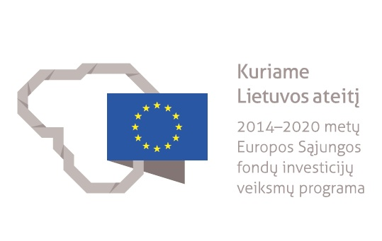

uždaroji akcinė bendrovė „RDA SPOT“

Į.k. 301507397, PVM mok. k. LT100004116916, Birželio 23-iosios g. 12, LT-03205 Vilnius.
El. p. sigita@rdaspot.com , +370 676 96681

KONKURSO SĄLYGų patikslinimas

Organinių junginių biologinėse matricose nustatymo sistema

(skelbta 2021-02-25, https://www.esinvesticijos.lt/lt//finansavimas/pirkimu_skelbimai/organiniu-junginiu-biologinese-matricose-nustatymo-sistema)

- UAB „RDA Spot“ (toliau vadinama – Pirkėjas) įgyvendindama projektą „SKL Covid-19 tyrimo rinkinys“ (pagal priemonės Nr. 03.3.1-LVPA-T-859 „COVID-19 produktai LT“ finansavimo sąlygų aprašą), bendrai finansuojamą Europos Sąjungos struktūrinių fondų ir Lietuvos Respublikos lėšomis, patikslina Organinių junginių biologinėse matricose nustatymo sistemos, pirkimo sąlygų, skelbtų 2021-02-25 (https://www.esinvesticijos.lt/lt//finansavimas/pirkimu_skelbimai/organiniu-junginiu-biologinese-matricose-nustatymo-sistema) 3.1.2.2. ir 3.1.2.3 punktus, išdėstydamas juos sekančiai:

1.1. „3.1.2.Ekonominės ir finansinės būklės, techninio ir profesinio pajėgumo reikalavimai “

3.1.2.2. | Tiekėjas privalo turėti bent vieną gamintojo sertifikuotą specialistą, apmokymams darbui su sistema ir programine įranga. Apmokymas turi būti vykdomas lietuvių kalba | Tiekėjo, neatitinkančio šio reikalavimo, pasiūlymas atmetamas | Pateikiami gamintojo sertifikatai arba lygiaverčiai dokumentai, patvirtinantys, kad atitinka šiame punkte nurodytą kvalifikacijos reikalavimą ir kita aktuali informacija.  Pateikiamas dokumento originalas arba kopija
3.1.2.3. | Tiekėjas privalo būti įrangos gamintojas arba įgaliotas atstovas atlikti siūlomo prekės pardavimą, instaliavimą, garantinę priežiūrą ir turėti darbo patirtį išvardintoms veikloms su siūlomo tipo gamintojo ar atstovo įranga | Tiekėjo, neatitinkančio šio reikalavimo, pasiūlymas atmetamas | 1) jei tiekėjas yra gamintojas, tiekėjas turi pateikti oficialų raštą, patvirtinantį, kad yra įrangos gamintojas bei kitą aktualią informaciją;  2) tuo atveju jei tiekėjas nėra gamintojas, tiekėjas turi pateikti su gamintoju pasirašytą sutartį arba dokumentus, įrodančius, kad tiekėjas yra oficialus įrangos gamintojo atstovas bei kitą aktualią informaciją

- Atitinkamai keičiami konkurso sąlygų 4.9. ir 6.1. punktai, išdėstomi sekančiai:

2.1. „4.9. Pasiūlymas turi būti pateiktas iki 2021 m. kovo 8 d. 10:00 val. (Lietuvos Respublikos laiku) atsiuntus jį el. paštu. Tiekėjo prašymu Pirkėjas nedelsdamas pateikia rašytinį patvirtinimą, kad tiekėjo pasiūlymas yra gautas, ir nurodo gavimo dieną, valandą ir minutę.“
  - „6.1. Pasiūlymų nagrinėjimo, vertinimo ir palyginimo procedūras atlieka Komisija, tiekėjams ar jų įgaliotiems atstovams nedalyvaujant. Pasiūlymai bus vertinami 2021 m. kovo 8 d. 11:00 val. Tiekėjo siųsto laiško atidarymas ir pasiūlymo parsisiuntimas prilyginamas susipažinimui su Tiekėjų siųstais pasiūlymais.“

- Kitos konkurso sąlygos nekeičiamos ir lieka galioti.

2014–2020 metų Europos Sąjungos fondų investicijų veiksmų programos 3 prioriteto „Smulkiojo ir vidutinio verslo konkurencingumo skatinimas“ priemonės Nr. 03.3.1-LVPA-T-859 „COVID-19 produktai LT“ finansavimo sąlygų aprašas, patvirtintas Lietuvos Respublikos ūkio ministro 2020 m. spalio 26 d. įsakymu Nr. 4-939.
Jeigu konkurso sąlygų 2.2 punkte nurodoma, kad pirkimas yra skirstomas į dalis, šie reikalavimai, jei reikia, nustatomi kiekvienai pirkimo daliai atskirai.

